SOSIALISASI STANDAR PENGEMASAN PRODUK PANGAN DI UNIT USAHA SMK MUHAMMADIYAH 3 GRESIK

Sutrisno Adi Prayitno^{1*}, Sugiyati Ningrum², Nur Maulidiyah Ayu Safitri³, Khomarul Maulidatul Hasanah⁴, Aulia Aditi Meisyah⁵

^{1,2,3,4,5} Program Studi Teknologi Pangan, Fakultas Pertanian, Universitas Muhammadiyah Gresik – Jawa Timur

Alamat Korespondensi : Jl. Sumatera No 101 Gresik Kota Baru (GKB)- Randuagung – Kebomas – Gresik Jawa Timur 61121, Telp/Fax Institusi/Afiliasi (031) 3951414 Fax (031) 3952585
E-mail: ^{1*)}sutrisnoadi2007@umg.ac.id, ²⁾ningrumsugiyati@umg.ac.id, ³⁾nurmasafitri168@gmail.com, ⁴⁾auliadisti18@gmail.com, ⁵⁾khomarul20@gmail.com

Abstrak
Salah satu kebutuhan utama manusia adalah makanan. Makanan yang berkualitas juga terlihat pada pengemasan yang baik. Salah satu unit usaha yang dimiliki oleh SMK Muhammadiyah 3 Gresik adalah memproduksi produk pangan hasil sendiri yang diperjualbelikan di kantin sekolah. Namun produk yang dihasilkan masih dikemas dalam kemasan sederhana dan tradisional sehingga fungsi kemasan ini hanya digunakan sebagai wadah tanpa memberikan informasi bagi konsumen. Padahal kemasan memiliki fungsi tidak hanya sebagai wadah tetapi juga dapat digunakan sebagai media informasi kepada konsumen, sebagai daya tarik konsumen serta memberikan perlindungan terhadap produk pangan agar aman terbebas dari kontaminasi dari luar kemasan. Selain itu, dengan menggunakan kemasan yang memuat berbagai informasi maka produk tersebut juga dapat dipasarkan pada area yang lebih luas. Untuk itu diperlukan suatu kegiatan sosialisasi mengenai standar pengemasan produk pangan di Unit Usaha yang dimiliki oleh SMK Muhamammadiyah 3 Gresik. Tujuan dari kegiatan ini adalah untuk memberikan solusi dalam menyelesaikan permasalahan terkait pemilihan kemasan pangan yang sesuai dan label kemasan yang harus dicantumkan sesuai dengan regulasi yang telah ditetapkan oleh pemerintah. Pelaksanaan kegiatan pengabdian ini meliputi beberapa tahapan diantaranya adalah persiapan, sosialisasi, demonstrasi, evaluasi dan monitoring. Dari kegiatan yang telah dilakukan, siswa sebagai pelaku usaha di unit usaha SMK Muhammadiyah 3 Gresik dapat memahami topik yang telah disampaikan. Topik yang disampaikan berupa pemilihan material kemasan yang sesuai, jenis kemasan, dan label yang harus dicantumkan sesuai dengan regulasi pemerinta serta keuntungan produk pangan yang memiliki kemasan yang sesuai. Selain itu, siswa juga diajak untuk melakukan analisis kemasan yang sedang digunakan di unit usaha dan hal-hal yang perlu diperbaiki terkait kemasan tersebut. Sehingga pemahaman terkait kemasan yang dimiliki oleh siswa-siswi dapat lebih baik dan harapannya dapat diaplikasikan kepada produk pangan yang dimiliki agar menghasilkan produk dengan kemasan yang baik dan sesuai dengan standar.

Kata kunci: makanan, standar kemasan, usaha

Abstract
One of the main human needs is food. Quality food can also be seen in good packaging. One of the business units owned by SMK Muhammadiyah 3 Gresik is producing its own food products which are sold in the school canteen. However, the products produced are still packaged in simple and traditional packaging so that the function of this packaging is only used as a container without providing information for consumers. In fact, packaging has a function not only as a container but can also be used as a medium of information for consumers, to attract consumers and provide protection for food products so that they are safe and free from contamination from outside the packaging. Besides, by using packaging that contains various information, the product can also be marketed in a wider area. For this reason, a socialization activity is needed regarding food product packaging standards in the Business Unit owned by SMK Muhammadiyah 3 Gresik. The aim of this study was to provide solutions in resolving problems related to selecting appropriate food packaging and packaging labels that must be included in accordance with regulations set by the government. This study was conducted including several stages including preparation, socialization, demonstration, evaluation and monitoring. According to that, students as business actors in the business unit of SMK Muhammadiyah 3 Gresik can understand the theoretical explanation that has been presented. The topic presented is in the form of selecting appropriate packaging materials, types of packaging, and labels that must be included in accordance with government regulations as well as the benefits of food products that have appropriate packaging. Moreover, students are also invited to carry out an analysis of the packaging that is being used in the business unit and things that need to be improved regarding this packaging. So that students understanding of packaging can be better and the hope is that it can be applied to the food products they own in order to produce products with good packaging and in accordance with standards.

Keywords: foods, standard packaging, business

1. PENDAHULUAN
SMK Muhammadiyah 3 Gresik merupakan salah satu SMK swasta dan sebagai sekolah unggulan yang berada di Kabupaten Gresik yang memiliki unit usaha dalam bidang makanan berbasiskan hasil perikanan (seafood). Makanan tersebut saat ini masih sebatas disajikan dan diproduksi untuk memenuhi kebutuhan kantin sekolah saja. Saat ini wadah atau kemasan yang digunakan oleh unit usaha tersebut masih belum memiliki standar design pengemasan yang baik. Pengemasan makanan dan minuman yang baik ini dapat mencirikan bahwa produk tersebut memiliki kualitas yang baik pula. Selama ini, pengemasan makanan yang ada di Unit usaha SMK Muhammadiyah 3 Gresik, belum memiliki standar yang bagus. Hanya dikemas dalam plastik transparan dan hanya sedikit ditempel stiker. Model pengemasan seperti ini tidak dapat mempertahankan masa simpan produk dari makanan yang dikemas tersebut. Produk olahan hasil perikanan tersbut tidak mungkin bertahan lama karena hasil perikanan adalah produk yang mudah mengalami kerusakan (perishable foods). Dijelaskan pada suatu penelitian bahwa produk hasil laut ini memiliki kadar protein dan kadar air yang tinggi sehingga akan mudah mengalami kerusakan atau mengalami kemunduran mutu (Darajat et al., 2023).
Pengemasan pada produk makanan merupakan hal penting yang harus diperhatikan oleh produsen dan menjadi salah satu faktor penting dalam penjualan atas produk tersebut (Kristianto, 2021). Kemasan sangat berperan dalam penjualan yang berguna untuk mewadahi produk makanan dan melindungsi produk dari kerusakan – kerusakan. Selain itu juga memiliki peran sebagai protektif dan promosional (Umami et al., 2022). Kemasan yang digunakan dalam mengemasan makanan ataupun minuman memiliki berbagai manfaat diantaranya adalah sebagai media untuk memberikan informasi kepada pengguna atau konsumen atas produk tersebut, memberikan informasi atau pusat identitas produk dan dapat digunakan sebagai alat atau media yang melindungi produk makanan tersebut serta memberikan kepercayaan dan daya tarik kepada konsumen terhadap produk yang dikonsumsi (Nurfalaqi et al., 2023). Dalam proses pengemasan pangan, kemasan dapat dibuat dengan cara menyesuaikan karakteristik dari produk atau bahan pangan yang dikemas. Tujuan penyesuaian tersebut adalah untuk menghindarkan terjadinya penurunan mutu atau menjaga kualitas dari produk yang dikemas (Sopian et al., 2021).
Dalam pengemasan bahan makanan, bahan pengemas menjadi penting dan untuk dipertimbangkan. Tujuannya adalah untuk mencegah terjadinya kontaminasi silang atau terjadinya migrasi bahan pengemas ke dalam produk makanan yang dikemas. Ketidaksesuaian bahan pengemas yang digunakan dalam pengemasan makanan dapat menyebabkan terjadinya timbulnya bahaya / hazard yang berdampak pada kesehatan karena dapat memicu terjadinya penyakit akibat komponen kimia dari bahan kemasan ke dalam produk makanan yang di kemas. Selain itu, jangka yang lama dapat menyebabkan terjadinya penurunan mutu makanan yang dikemas, sehingga menyebabkan umur simpan dari produk makanan menjadi pendek (Anggoro et al., 2022).

2. METODE PELAKSANAAN
Pelaksanaan pengabdian ini menggunakan metode yang telah disusun dan diskusikan oleh tim pengabdi dengan menyelaraskan kebutuhan yang dibutuhkan oleh Unit Usaha yang dijalankan oleh SMK Muhammadiyah 3 Gresik. Dalam kegiatan pengabdian ini, pengabdi akan melakukan kegiatan pelatihan dan sosialisasi dalam rebranding pengemas yang baik sebagai fokus utamnya. Pengabdi memberikan solusi bagaimana mendesign kemasan yang baik dan cara mengemas yang baik. Selain itu juga akan memberikan produk inovasi yang disesuaikan dengan kemampuan dari unit usaha dari SMKM 3 Gresik untuk melakukan inovasi / pengembangan pada produk yang di jalankan. Pengabdi memberikan tawaran berupa solusi untuk mengatasi permasalahan di unit usaha tersebut. Unit usaha tersebut belum memiliki standar pengemsan yang baik dalam makanan. Beberapa tawaran yang diberikan sebagai solusi dalam mengatasi permasalahan tersebut diantaranya adalah di bidang produksi, manajemen serta pemasaran hasil produksi. Dalam melaksanakan metode tersebut ada beberapa tahapan yang dilakukan diantaranya adalah :
- Tahap persiapan
Pada tahap persiapan ini, pengabdi melaukan diskusi dan identifikasi pada unit usaha yang ada di SMK Muhammadiyah 3 Gresik. Tahap identifikasi ini dilakukan untuk mengetahui kelemahan – kelemahan yang ada di unit usaha tersebut. Berbagai permasalahan yang menjadi kelemahan yang telah diidentifikasi dicatat dan kemudidan dilakukan diskusi dengan pihak sekolah. Diskusi dilakukan untuk memperoleh kesepakatan untuk melakukan pernbaikan atas temuan tersebut. Kemudian sekolah dan pengabdi melakukan penjadwalan untuk melakukan sosialisasi dan pelatihan pada pelaku unit usaha dan diikuti oleh siswa sebagai bentuk memperoleh pengalaman dan ilmu dalam bidang pengolahan.
- Tahap sosialisasi
Pada tahap sosialisasi ditujukan pada siswa pelaku dalam unit usaha di SMK Muhammadiyah 3 Gresik. Selain itu juga melibatkan siswa kelas XI sebagai bekal dalam melanjutkan usaha tersebut. Sosialisasi dilakukan di Aula SMK Muhammadiyah 3 Gresik dari pukul 08.00 – 10.00 WIB. Dalam sosialisasi ini juga diberikan gambaran proses produksi terutama pengemasan, cara melakukan pengaturan dalam produksi makanan, dan cara penjualan makanan yang efektif.
- Tahap demonstrasi
Pada tahap demonstrasi, beberapa mahasiswa pelaku dalam unit usaha SMK Muhammadiyah 3 Gresik diminta untuk maju dan diberikan cara mengemas yang baik. Sehingga nantinya bisa untuk dilakukan sendiri dan memberikan pemahaman pada kelompok usaha tersebut. Demonstrasi ini dilakukan secara langsung sehingga dapat dipahami dengan baik.
- Tahap evalusi dan monitoring
Tahap akhir yang dilakukan adalah evalusi dan monitoring. Pada tahap ini siswa yang melakukan kegiatan sebagai sampling dinilai dalam melakukan pengemasan makanan. Apakah sudah sesuai apakah belum. Kemampuan siswa dalam melakukan pengemasan dinilai sejauh mana kerapian atas pengemasan produk dilakukan.

3. HASIL DAN PEMBAHASAN
Kegiatan sosialisasi yang diadakan di SMK Muhammadiyah 3 Gresik dilakukan dengan berbagai tahapan untuk mencapai hasil akhir yang disepakati guna menyelesaikan permasalahan yang dianggap penting oleh unit usaha yang ada di SMK Muhammadiyah 3 Gresik tersebut. Sasaran yang dijadikan obyek adalah unit usaha makanan yang disajikan di kantin sekolah tersebut. Alur yang digunakan dalam pengabdian adalah sebagai berikut (Gambar 1).

Persiapan dan diskusi
Sosialisasi
Demonstrasi
Evaluasi dan monitoring

Gambar 1. Alur kegiatan pengabdian di SMK Muhammadiyah 3 Gresik
Deskripsi kegiatan pengabdian yang telah dilakukan sebagai berikut:
- Diskusi dan persiapan
Pada tahap ini, tim pengabdi melakukan diskusi dan persiapan. Diskusi dilakukan di SMK Muhammadiyah Gresik dengan pihak bidang kesiswaan, dan bidang kewirausahaan sekolah. Diskusi merupakan salah satu teknik yang efektif dalam memperoleh data yang dibutuhkan dalam kegiatan pengabdian. Dalam suatu kegiatan pengabdian, tahap persiapan dan diskusi dan persiapan merupakan tahapan yang efektif sebelum melaksanakan kegiatan dilapangan (Wijoyo et al., 2020). Dalam diskusi disepakati bahwa dalam kegiatan pengabdian, tim pengabdi akan mengambil satu topik yang akan disampaikan yaitu terkait dengan sistem pengemasan yang ada di unit usaha tersebut yang kurang sesuai dengan standar yang ada pada bahan pangan. Tim pengabdi akan melaksanakan kegiatan pengabdian berdasarkan diskusi yang telah dilakukan dengan pihak unit Usaha dan bidang kesiswaan serta bidang kewirausahaan yang ada di SMK Muhammadiyah 3 Gresik.
- Sosialisasi
Sosialiasai dilakukan di Ruang Aula SMK Muhammadiyah 3 Gresik. Sosialisasi ini merupakan teknik yang cocok digunakan untuk menyampaikan materi ataupun teori. Secara sederhana materi disampaikan di depan siswa sebagai pelaku unit usaha. dalam kegaitan ini, dilakukan pemaparan tentang standar pengemasan makanan yang baik. Sosialisasi dikatakan baik jika terjadi interaksi yang baik antara pemateri dengan peserta melalui diskusi ataupun tanya jawab terhadap materi yang disampaikan (Widyastuti et al., 2022). Dalam kegiatan ini, pemateri menyampaikan materi dengan menggunakan slide yang sederhana, untuk mempermudah peserta dalam memahami isi dari materi yang disampaikan. Kegiatan pemberian materi diawali dengan permasalahan yang diangkat dalam pengabdian yaitu tentang pengemasan yang baik dalam makanan. Dijelaskan bahwa dalam pengemasan yang baik akan menimbulkan ketertarikan konsumen atas produk yang dijual. Pengemasan ini memberikan rasa atau kepercayaan terhadap suatu pangan yang dijual (Watiningsih et al., 2023). Selain itu, dalam sosialisasi juga dijelaskan mengenai sistem produksi yang baik, sanitasi dan higiene dalam produksi, serta sistem pemasaran yang efektif. Dalam penyampaian materi juga terdapat interaksi antara pemateri dan peserta melalui tanya jawab yang interaktif. Beberapa foto dokumentasi sosialisasi dapat dilihat pada Gambar 2.
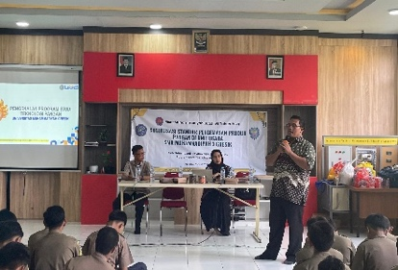
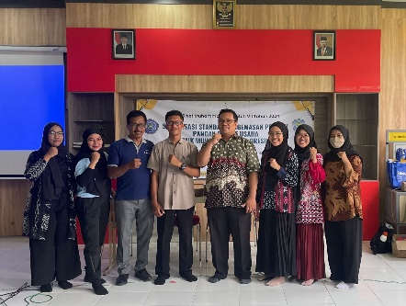
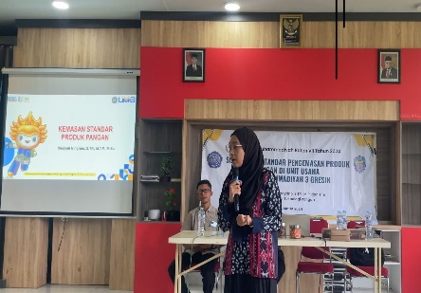
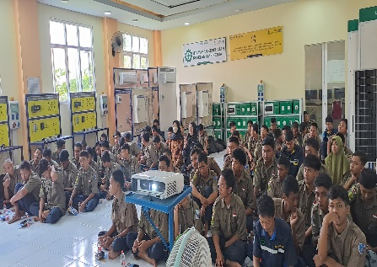
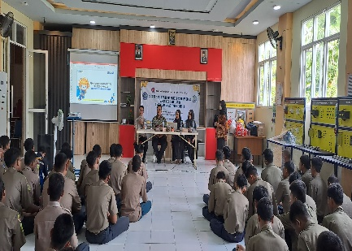
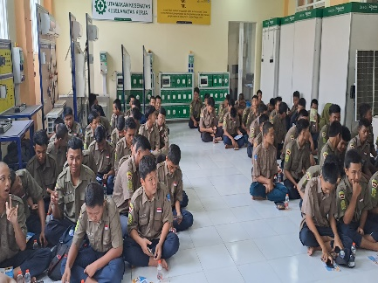

Gambar 2. Kegiatan sosialisasi dalam pengabdian

Selain dalam produksi dan pengemasan, tim pengabdi juga menyampaikan terkait dengan keamanan pangan, sanitasi dan pemasaran produk. Keamanan makanan dan sanitasi dianggap penting karena terkait dengan kepercayaan konsumen terhadap suatu ptoduk yang dibeli (Juhaina, 2021). Menkonsumsi makanan yang tidak sehat atau tidak aman menjadikan konsumen sakit atau berakibat fatal hingga menyebabkan keracunan parah yang berujung pada kematian (Lestari, 2020). Pengabdi memberikan materi sanitasi dan higiene yang baik dalam proses produksi makanan. Sanitasi ini merupakan bagian dari tindakan untuk menjaga keamanan makanan. Sanitasi yang baik akan menghasilkan makanan yang berkualitas. Peserta sosialisasi diberikan kunci – kunci dalam penerapan sanitasi yang baik. Mereka dapat memahami kunci sanitasi tersebut dengan baik. Terbukti dari adanya tanya jawab, peserta mampu menjawab dengan baik. Pada dasarnya peserta sudah banyak memahami tentang kebersihan, akan tetapi kunci utama dalam penerapan sanitasi tersebut belum dimengerti dengan baik. Jadi sangat cocok materi yang disampaikan memiliki runutan yang baik.
Hal yang tak kalah penting adalah materi yang berkaitan dengan pemasaran. Harapan dari unit usaha yang ada di SMK Muhammadiyah 3 Gresik adalah selain memenuhi kantin yang ada di Sekolah, makanan yang dihsilkan dari produksi dapat dipasarkan di sekitar dengan baik. Sehingga dalam pengabdian ini juga disisipakan tentang pemasaran yang efektif. Dalam suatu teori dikatakan bahwa pemasaran adalah bagian kegiatan yang penting dalam memperoleh pasar dan menggait konsumen dan dapat membangun hubungan dengan konsumen dengan baik (Aryani et al., 2022).
- Demonstrasi
Demonstrasi ini merupakan kegiatan yang efektif dan efisien dalam kegiatan pengabdian dalam penyampaian materi kepada peserta. Demonstrasi adalah kegiatan menyampaikan secara langsung dimuka umum terkait dengan apa yang disampaikan dan dilakukan praktik secara langsung (Rifai et al., 2020). Penggunaan teknik demonstrasi tepat bila tujuannya adalah untuk mengajarkan keterampilan, mengurangi penggunaan bahasa yang monoton, dan membantu siswa memahami suatu proses atau kegiatan dengan menyajikannya dalam bentuk demonstrasi, sehingga lebih menarik dan efisien (Yulia et al., 2021). Dalam kegiatan demonstrasi, pemateri memberikan arahan kepada perwakilan peserta untuk melakukan kegiatan pengemasan yang dilakukan secara langsung. Dalam pengemasan ini dibandingkan antara pengemasan yang dilakukan oleh unit SMK Muhammadiyah 3 Gresik terhadap hasil aplikasi demonstrasi yang dilakukan. Siswa pelaku melakukan sesuai dengan arahan yang diberikan. Standar pengemasan ini menjadi hal yang penting dilakukan dalam menjaga kualitas produk makanan. Berdasarkan peraturan Badan Pengawas Obat dan Makanan (BPOM) Nomor 31 Tahun 2018 tentang label pangan olahan harus memuat nama produk, daftar bahan yang digunakan, berat bersih atau isi bersih, nama dan alamat pihak yang memproduksi atau mengimpor, halal bagi yang dipersyaratkan, tanggal dan kode produksi, keterangan kadaluarsa, nomor izin edar dan asal usul bahan pangan tertentu (BPOM RI, 2018). Standar desain dan kemasan produk pangan perlu dikenalkan lebih jauh terhadap unit usaha ini. Standar desain ini mencakup label kemasan yang harus ada dan model kemasan yang sesuai sehingga hal ini bisa menjadi daya tarik konsumen untuk membeli produk tersebut. Berikut ini contoh pemberian label pada kemasan untuk produk nugget ayam yang diproduksi oleh unit usaha SMK Muhammadiyah 3 Gresik dapat dilihat pada Gambar 3.

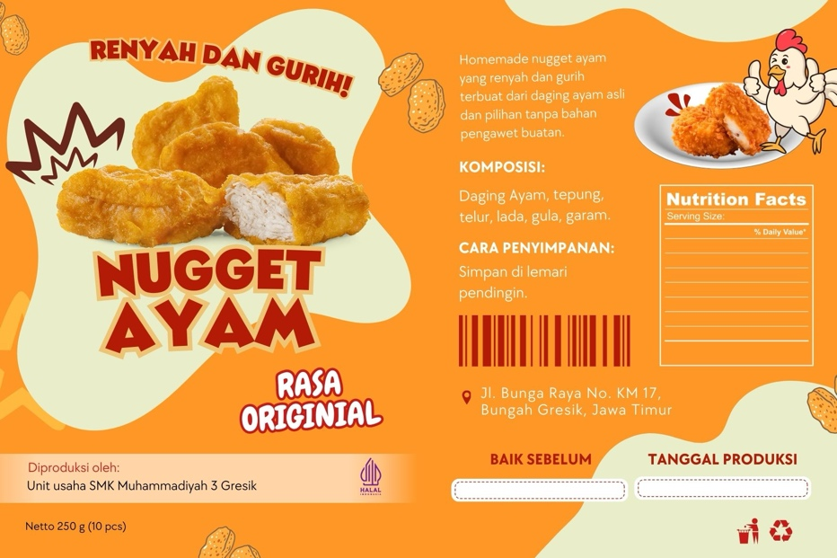

Gambar 3. Contoh label kemasan
- Evaluasi kegiatan
Dalam kegiatan evaluasi terhadap peserta pengabdian, dilakukan bersama dengan tim pemateri serta pihak sekolah yang menangani kewirausahaan yang ada di sekolah SMK Muhammadiyah 3 Gresik. Dalam kegiatan evaluasi ini, tim pengabdi memberikan kesempatan kepada peserta untuk memberikan pertanyaan atau menanyakan hal – hal yang belum dipahami. Peserta menanyakan yang belum dimengerti dan pemateri sebagai tim pengabdi memberikan penjelasan ulang terkait dengan hal – hal yang belum diketahui. Hal yang dijelaskan ulang adalah terkait dengan jenis bahan pengemas dan design yang sesuai dengan bahan pengemas tersebut. Dijelaskan bahwa kegiatan evalusi ini sangat penting dilakukan untuk mengetahui apakah peserta memahami materi yang telah disampaikan, dengan indikator evalusi yang baik terjadi interaksi tanya jawab diantara peserta sosialisasi dan pemateri (Fitriana, 2020). Antusias peserta sosialisasi ini didukung keaktifan peserta dalam menjalankan unit usaha yang ada di sekolah tersebut. Terlebih dalam pelajaran kewirausahaan mereka dituntut dalam berwirausaha yang baik. Materi yang disampaikan memiliki relevansi yang cukup terhadap unit usaha yang ada di SMK Muhammadiyah 3 Gresik.

4. KESIMPULAN
Dalam kegiatan pengabdian ini sasaran pada siswa SMK Muhammadiyah 3 Gresik memiliki peningkatan kemampuan dalam melakukan pengemasan produk makanan yang baik. Peserta sosialisasi mampu mengaplikasikan secara langsung dengan baik cara mengemas serta mendesig kemasan. Mereka memahami teori – teori terkait cara produksi, manajemen dan keamanan pangan, sanitasi dan sistem pemasaran yang baik. Unit usaha yang dijalankan oleh SMK Muhammadiyah Gresik ini mampu mengadaptasi sistem pengemasan yang dijalankan pada unit usaha tersebut.

DAFTRA PUSTAKA
Anggoro, S., Nurisna, Z., Safitri, M., & Sotyarini, R. (2022). Mekanisasi Proses Packaging Pada Kelompok Usaha Makanan Bahagia di Dusun Wanujoyo Lor. Webinar Abdimas, 5(1), 997–1002.
Aryani, M., Septika, B. H., Krisnahadi, T., Ilhamalimy, R. R., & Supratman, S. (2022). Pelatihan Pengemasan dan Labeling Produk untuk Meningkatkan Kemampuan Manajemen Pemasaran bagi UKM Kale Cookies. Jurnal Pengabdian UNDIKMA, 3(3), 577. https://doi.org/10.33394/jpu.v3i3.6003
BPOM RI. (2018). Badan Pengawas Obat dan Makanan Republik Indonesia. Bpom RI, 11, 1–172. https://peraturan.bpk.go.id/Details/219910/peraturan-bpom-no-31-tahun-2018
Darajat, A. ., Murdika, U., Repelianto, A. ., & Yulianti, T. (2023). Penerapan Teknologi Vakum Sealer Sebagai Upaya. Sakai Sambayan -Jurnal Pengabdian Kepada Masyarakat, 7(1), 2–3.
Fitriana, R. (2020). Pelatihan Manajemen Pengelolaan Homestay di Desa Wisata Cikolelet, Serang, Banten. Wikrama Parahita : Jurnal Pengabdian Masyarakat, 4(1), 8–12. https://doi.org/10.30656/jpmwp.v4i1.2059
Juhaina, E. (2021). Keamanan Makanan Ditinjau Dari Aspek Higiene Dan Sanitasi Pada Penjamah Makanan Di Sekolah, Warung Makan Dan Rumah Sakit. Electronic Journal Scientific of Environmental Health And Disease, 1(1). https://doi.org/10.22437/esehad.v1i1.10763
Kristianto, I. I. (2021). Pengemasan Kreatif dan Pemasaran Online Produk Makanan di Desa Tayuban, Kulon Progo. Jurnal Atma Inovasia, 1(4), 521–526. https://doi.org/10.24002/jai.v1i4.4031
Lestari, T. R. P. (2020). Keamanan Pangan Sebagai Salah Satu Upaya Perlindungan Hak Masyarakat Sebagai Konsumen. Aspirasi: Jurnal Masalah-Masalah Sosial, 11(1), 57–72. https://doi.org/10.46807/aspirasi.v11i1.1523
Nurfalaqi, S. I., Umalihayati, U., Puspa, R., Nasrullah, A., Yuliah, Y., Karmila, M., Marlina, M., & Dwiyanti, W. (2023). Pendampingan Eksistensi UMKM Dapros pada Desain Pengemasan, Pemasaran dan Perhitungan Laba-Rugi Secara Digital. BERNAS: Jurnal Pengabdian Kepada Masyarakat, 4(3), 2133–2141.
Rifai, M. A., Candra, Muzdalifah, & Kudsiah, H. (2020). Pemberdayaan Istri Kelompok Pembudidaya Ikan Patin dengan Pengembangan Produk Fillet. Jurnal Pengabdian Masyarakat, 4(3), 369–379.
Sopian, A., Parmo, Putra, Z, M., & Wijaya, M, S. (2021). Meningkatkan Penjualan Produk Olahan Ikan Lele di Masa Pandemi Dengan Teknologi Pengemasan dan Penjualan Online di Desa Cogreg Parung Bogor. Jurnal Abdi Masyarakat. Humanis., 3(1), 28–39.
Umami, N., Sri W.H, M. A., & Hayuhantika, D. (2022). Pelatihan Tehnik Pengemasan Dan Pelabelan Untuk Meningkatkan Kemampuan Managemen Pemasaran Untuk Umkm Desa Belimbing. Jurnal Pengabdian Masyarakat - Teknologi Digital Indonesia., 1(2), 85. https://doi.org/10.26798/jpm.v1i2.680
Watiningsih, T., Sudaryanto, E., Herijanto, S., Elektro, T., Teknik, F., Purwokerto, W., Raya, J., Purwokerto, B. K., & Kunci, K. (2023). Teknologi Pengemasan Desain dan Pelabelan Kemasan Produk Makanan Desa Kalisalak Kecamatan Kedungbanteng Kabupaten Banyumas. WIKUACITYA: Jurnal Pengabdian Kepada Masyarakat, 2(2), 136–145. https://doi.org/10.56681/wikuacitya.v2i2.124
Widyastuti, R., Handayani, C. B., Tari, A. I. T., Arianti, Y. S., Dewati, R., & Aini, M. N. (2022). Strategi Pemasaran melalui Pengembangan Teknik Pengemasan dan Pelabelan Merek Dagang terhadap Produk Nugget Jamur Tiram pada UMKM Jamur …. Prosiding Seminar …, 5(1), 2238–2243.
Wijoyo, H., Ariyanto, A., Sunarsi, D., & Faisal Akbar, M. (2020). Pelatihan Pembuatan Konten Digital Marketing Dalam Meningkatkan Kompetensi Mahasiswa. Ikra-Ith Abdimas, 3(3), 169–175.
Yulia, Y. A., Octaviani, A., & Utomo, A. (2021). Pendampingan Peningkatan Ekonomi Kreatif Untuk Mengangkat Produk Toga Melalui Digital Marketing Dan Pengemasan Di Desa Sumber Bulu Karanganyar. Wasana Nyata, 5(1), 69–74. https://doi.org/10.36587/wasananyata.v5i1.910

